# **SISTEMA DE ANÁLISE DE CUSTO-BENEFÍCIO DE MANUTENÇÃO (ROI)**

Lucas Arins Campos

Matheus José Viliczinski

17/09/2025

Joinville-SC

## **Resumo**

Plataforma web para empresas ou indivíduos avaliarem se os gastos com manutenção de um ativo (máquina) estão justificando a extensão da sua vida útil e o retorno financeiro potencial. Fornece cadastro de ativos, registro detalhado de reparos (peças +tempo reparo), cálculo de ROI por reparo/por ativo, e painéis com gráficos e relatórios para orientar decisões de vender, substituir ou continuar mantendo ativos.

## **Situação problema**

Empresas gastam valores significativos em manutenção sem visibilidade clara do impacto sobre a vida útil do ativo e sobre o custo total de propriedade. Falta uma ferramenta que consolide custos históricos, estime extensão de vida útil resultante de reparos e entregue indicadores (ex.: ROI por reparo, custo acumulado, custo por hora de operação remanescente) para decisões objetivas.

## **Como vai funcionar**

* Usuário cadastra ativos com valor inicial, data de aquisição, vida útil esperada (horas ou anos) e métricas operacionais.
* Para cada manutenção/reparo, registra-se: data, tipo (preventiva/corretiva), custo de peças, horas adicionadas (se houver), estimativa de extensão de vida útil (opcional) e responsável.
* O sistema calcula métricas como: custo acumulado, custo por ano/hora, ROI do reparo = (benefício financeiro estimado proporcionado pela extensão de vida útil ou redução de downtime) / (custo do reparo).
* Dashboard com gráficos (custo acumulado por ativo, ROI por reparo, tempo até custo de substituição ótimo).
* Relatórios exportáveis (CSV, PDF).

## **Objetivo**

Permitir decisão baseada em dados sobre manutenção vs. substituição, minimizando custos e maximizando vida útil e disponibilidade dos ativos.

## **Funcionalidades**

1. **Cadastro de Ativos**
2. **Registro de Reparos / Histórico**
3. **Cálculo automático de ROI por reparo e por ativo**
4. **Relatórios e Gráficos (dashboard)**
5. **Alertas** (quando custo acumulado > x% do valor do ativo; quando atingir ponto ótimo de substituição)
6. **Exportação** (CSV/PDF)
7. **Autenticação / perfis de usuário** (Operador, Gestor, Admin)
8. **APIs RESTful** para integração com outros sistemas (ERP/almoxarifado)

## **Requisitos Funcionais (RF)**

* **RF001** – Sistema permite cadastro de ativos (nome, código, categoria, valor inicial, vida útil esperada (anos/horas), data aquisição, local).
* **RF002** – Registro de reparos: data, tipo (preventiva/corretiva), descrição, custo mão de obra, custo peças, fornecedor, tempo de parada, estimativa extensão vida útil (anos/horas), anexos (nota fiscal, foto).
* **RF003** – Cálculo de ROI por reparo e ROI acumulado por ativo.
* **RF004** – Dashboard com gráficos interativos (custo acumulado, ROI timeline, custo por hora).
* **RF005** – Relatórios filtráveis por período, ativo, tipo de manutenção, gestor.
* **RF006** – Notificações e alertas configuráveis.
* **RF007** – Exportação PDF/CSV.
* **RF008** – Autenticação e controle de permissões.

## **Requisitos Não Funcionais (RNF)**

* **RNF001** – Backend em PHP (Laravel ou PHP puro com MVC) e banco SQL (MySQL/MariaDB).
* **RNF002** – Frontend com HTML/CSS/JavaScript (vanilla ou pequenas libs: Chart.js para gráficos).
* **RNF003** – Resposta < 500 ms para consultas simples; paginação para grandes históricos.
* **RNF004** – Backup diário do banco de dados.
* **RNF005** – Segurança: HTTPS, hashing de senhas (bcrypt), validação de entradas.
* **RNF006** – Logs de auditoria para alterações de registros.

## **Regras de Negócio (RN)**

* **RN001** – Todo reparo deve ter custo total (tempo reparo + peças).
* **RN002** – Se não houver estimativa de extensão de vida útil, o sistema calcula ROI conservador baseado em redução média de downtime (configurável).
* **RN003** – Relatórios consideram depreciação linear do ativo (ajustável).
* **RN004** – Alertas para substituição acionam quando custo acumulado > X% do valor inicial e ROI esperado de reparos futuros < limiar (configurável).
* **RN005** – Somente usuários com permissões podem excluir registros (excluir gera log e motivo obrigatório).

## 

## 

## **Modelo Entidade-Relacionamento (MER) — visão simplificada**

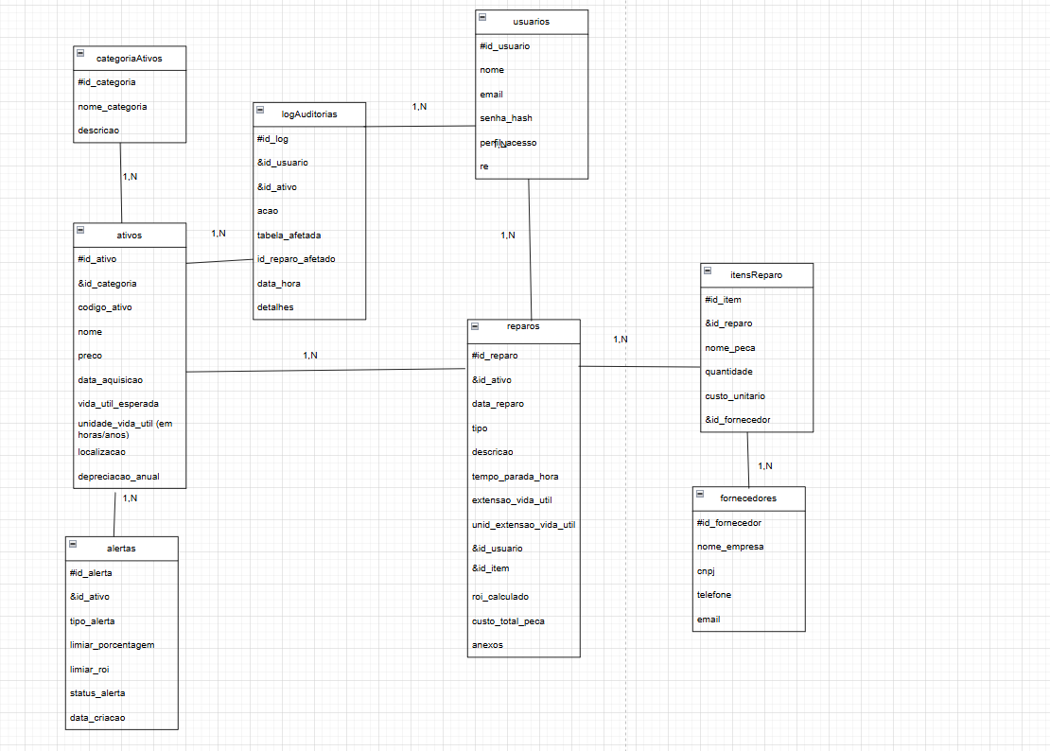

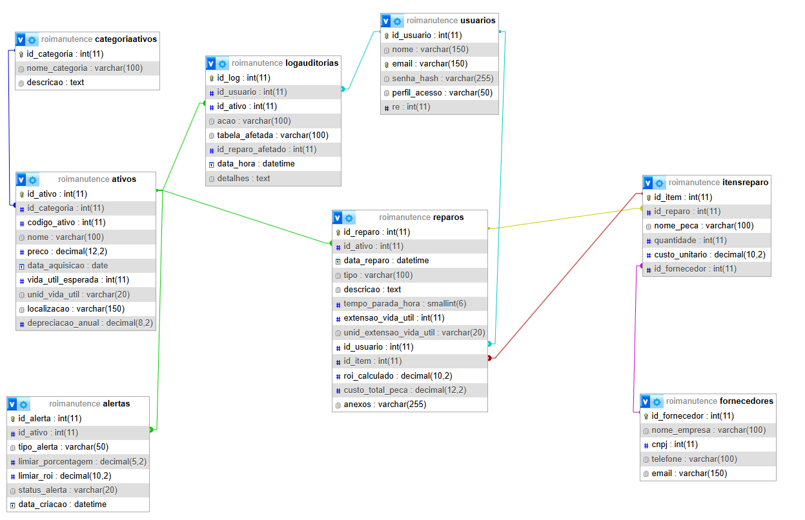

## **Fluxograma (processo principal)**

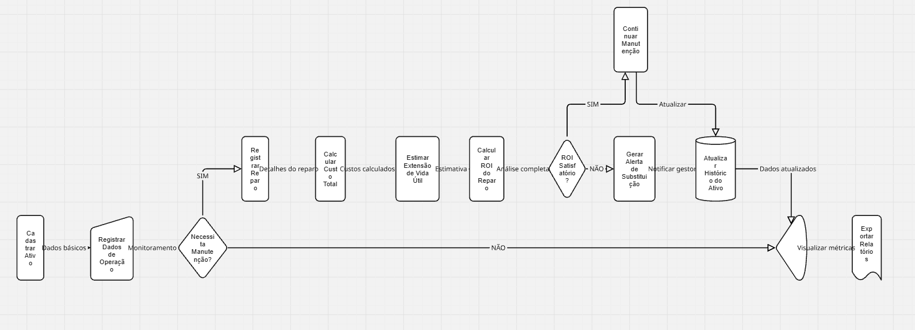

## 

## 

## 

## **Diagrama de caso de uso(resumido)**

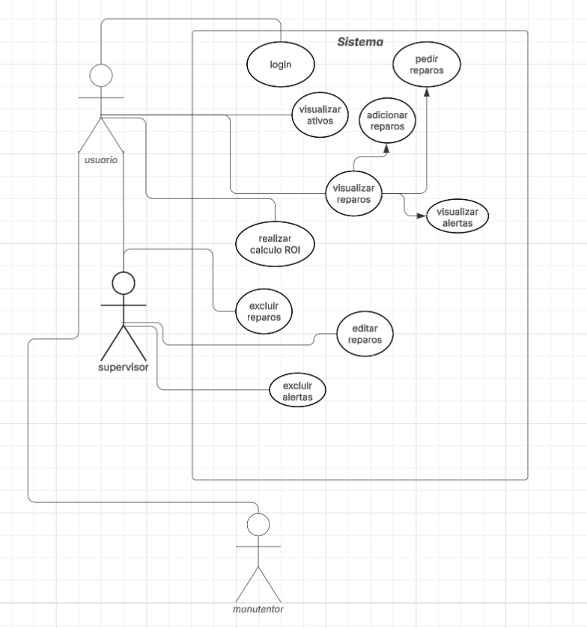

## Diagrama de Classe

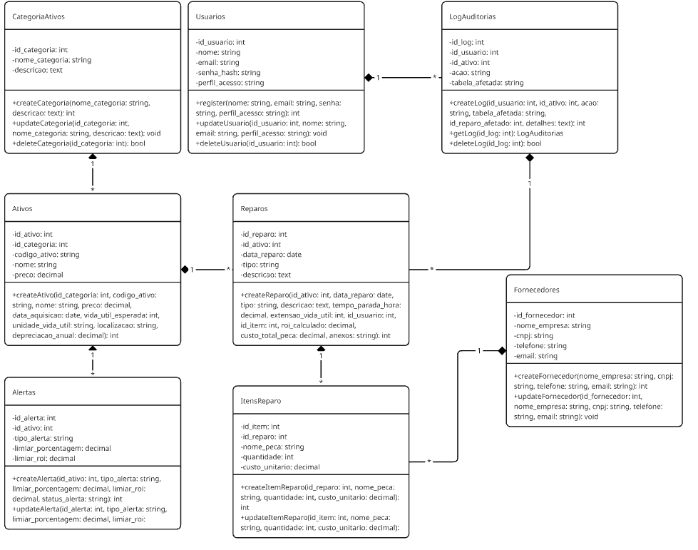

**TELAS**

Cadastro

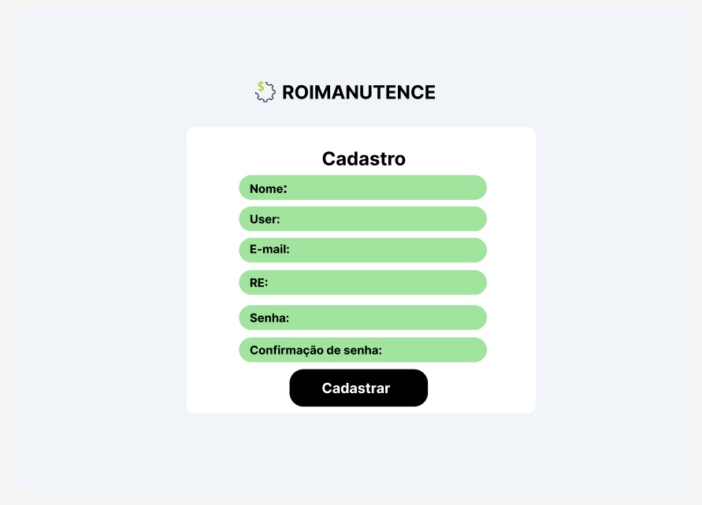

Login

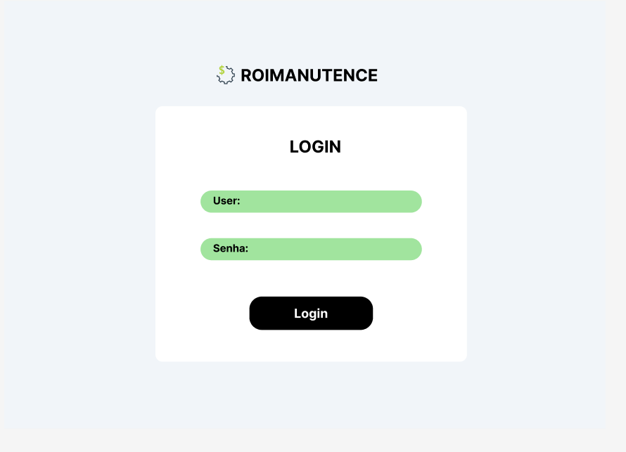

Ativos

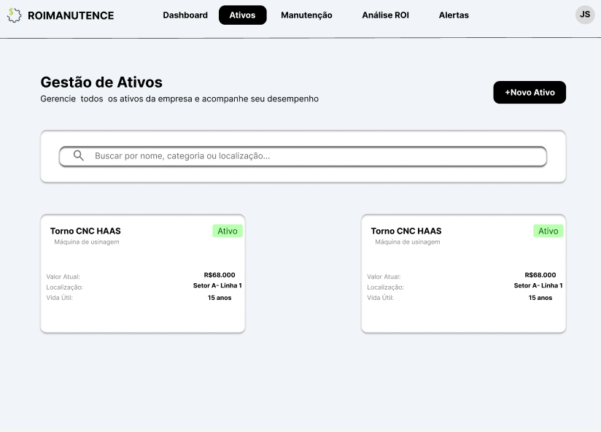

Dashboard

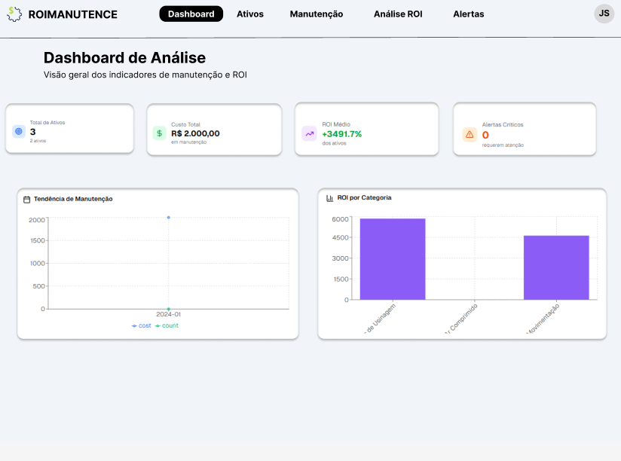

Manutenção

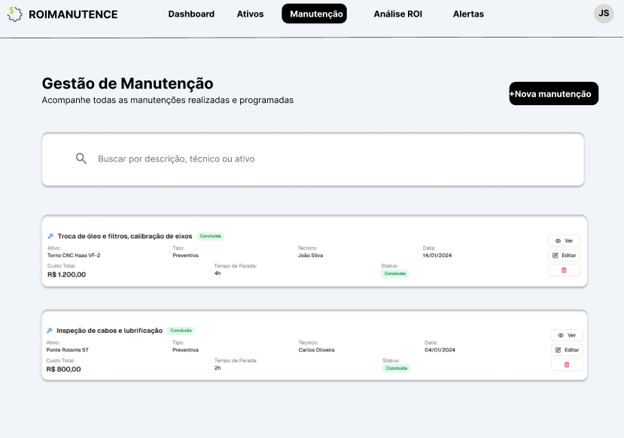

Análise ROI

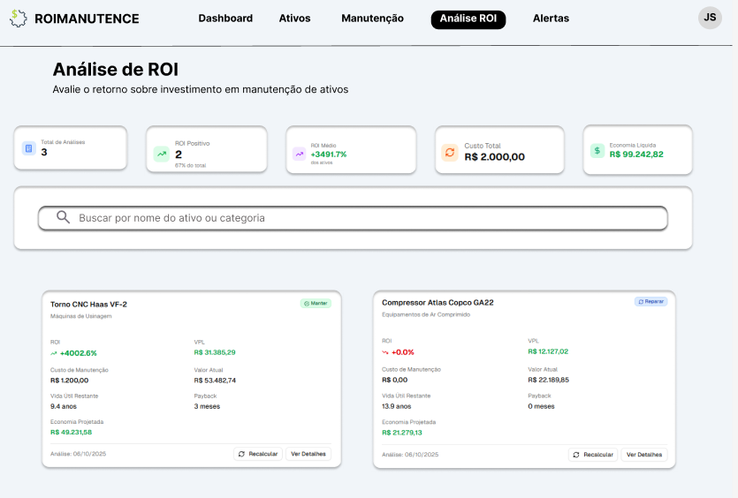

Sistema de Alertas

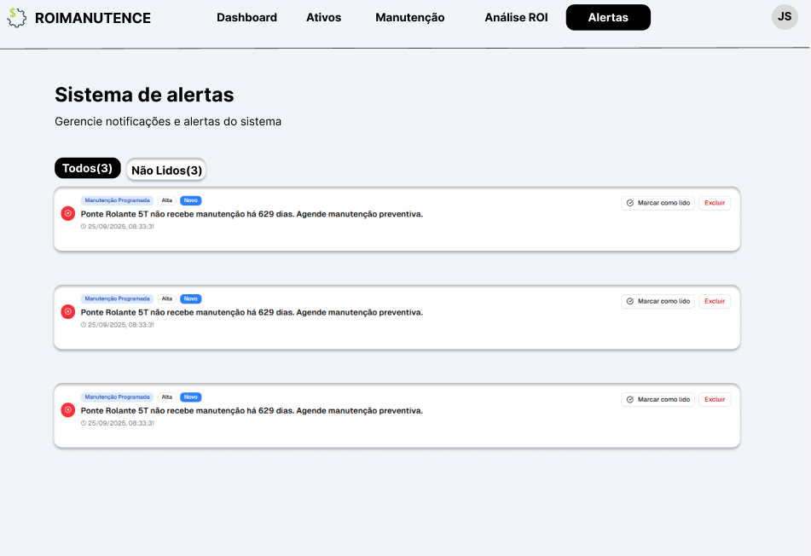

# Referências

[1 ]BLANK, Leland T.; TARQUIN, Anthony J. **Engenharia econômica**. 6. ed. São Paulo: McGraw-Hill, 2007.

[2 ]ASSAF NETO, Alexandre. **Matemática financeira e suas aplicações**. 12. ed. São Paulo: Atlas, 2013.

[3] VIANA, Hamilton R. G. **PCM: planejamento e controle da manutenção**. Rio de Janeiro: Qualitymark, 2002.